

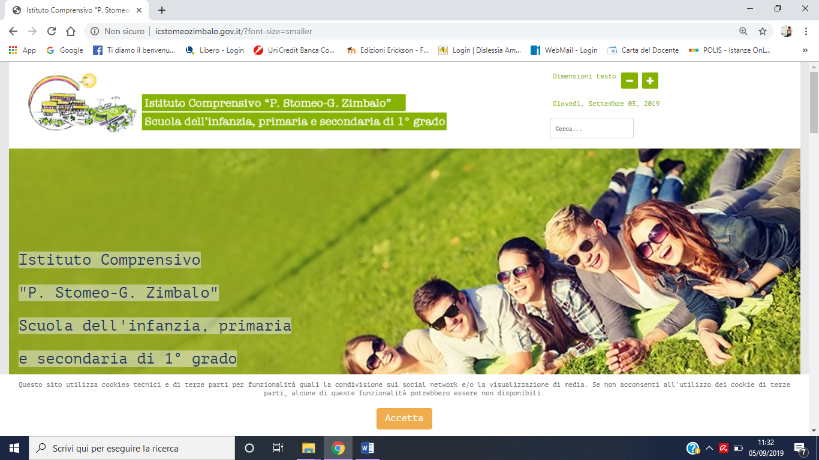

PIANO EDUCATIVO INDIVIDUALIZZATO
SCUOLA SECONDARIA DI I GRADO

Anno Scolastico 2019/2020

Alunno
Classe

Docente di sostegno

Ore di sostegno

Orario settimanale
 | Lunedì | Martedì | Mercoledì | Giovedì | Venerdì
1
2
3
4
5
6

1. Informazioni sull’alunno

Luogo e data di nascita
Indirizzo
Scolarità
Famiglia
Diagnosi clinica sintetica

2. Profilo dinamico-funzionale

ASSE SENSORIALE | DESCRIZIONE
Funzionalità visiva

Funzionalità uditiva

ASSE MOTORIO – PRASSICO | DESCRIZIONE
Motricità globale

Motricità fine

Prassie semplici e complesse

ASSE COGNITIVO | DESCRIZIONE
Livello di sviluppo

Strategie

Uso in modo integrato di competenze diverse
ASSE AFFETTIVO-RELAZIONALE | DESCRIZIONE
Area del sé

Rapporto con gli altri

Motivazione al rapporto

ASSE DELLA COMUNICAZIONE | DESCRIZIONE
Mezzi privilegiati

Contenuti prevalenti

Modalità di interazione
ASSE NEUROPSICOLOGICO | DESCRIZIONE
Capacità mnestiche

Capacità attentive

Organizzazione spazio-temporale

ASSE DELL’AUTONOMIA | DESCRIZIONE
Autonomia personale

Autonomia sociale

ASSE LINGUISTICO | DESCRIZIONE
Comprensione

Produzione

Uso comunicativo

Uso di linguaggi alternativi e/o integrativi

ASSE DELL’APPRENDIMENTO | DESCRIZIONE
Gioco e grafismo

Lettura, scrittura e calcolo

Uso spontaneo delle competenze

3. Descrizione iniziale dell’alunno

Area socio-affettivo-relazionale e cognitiva
Area degli apprendimenti | Area linguistico-espressiva:  Area storico-geografica:  Area logico-matematica e scientifica:  Area artistico-espressiva, musicale e tecnica:  Area motorio-prassica:
Punti di forza
Punti di debolezza

4. Progetto personalizzato

Area socio-affettivo-relazionale e cognitiva | Obiettivi educativi trasversali
Area degli apprendimenti | Come stabilito in sede di consiglio di classe, l’alunno seguirà una programmazione:  - curricolare, in linea con il percorso proposto alla classe, con semplificazione e riduzione dei contenuti e degli obiettivi.  - personalizzata nei contenuti e negli obiettivi e calibrata sulle potenzialità dell’alunno.  I piani individualizzati delle discipline sono riportati di seguito.

ITALIANO

Contenuti | Obiettivi personalizzati

STORIA E GEOGRAFIA

Contenuti | Obiettivi personalizzati

LINGUE STRANIERE

Contenuti | Obiettivi personalizzati

SCIENZE MATEMATICHE

Contenuti | Obiettivi personalizzati

ARTE E IMMAGINE

Contenuti | Obiettivi personalizzati

MUSICA

Contenuti | Obiettivi personalizzati

EDUCAZIONE FISICA
Contenuti | Obiettivi personalizzati

TECNOLOGIA

Contenuti | Obiettivi personalizzati

RELIGIONE

Contenuti | Obiettivi personalizzati

5. Metodologie didattiche e strumenti operativi

Metodologie | I metodi saranno coerenti con gli obiettivi previsti. Essi consisteranno in:
Strumenti | Oltre ai libri di testo si utilizzeranno:

6. Verifica e valutazione

Verifica | Le verifiche saranno effettuate periodicamente per monitorare l’apprendimento e il conseguimento degli obiettivi prefissati. A tale scopo sarà fondamentale l’osservazione da parte di tutti i docenti come base di riflessione sistematica per un’eventuale nuova pianificazione del lavoro didattico in base ai progressi o alle difficoltà dell’alunno.  Le verifiche potranno essere scritte, orali, grafiche e pittoriche. Se necessario saranno consentiti tempi più lunghi o verifiche semplificate/personalizzate. [modificare in base all’alunno]
Valutazione | La valutazione avverrà in itinere e alla fine di ogni quadrimestre e avrà per oggetto i progressi mostrati dall’alunno relativamente a:  - conoscenze acquisite  - grado di apprendimento  - livello di maturazione globale  tenendo conto di:  - livello di partenza  - capacità  - partecipazione e attenzione  - impegno  - raggiungimento degli obiettivi.  La valutazione servirà inoltre a monitorare l’apprendimento e a pianificare interventi di recupero e/o rinforzo.  Nella valutazione delle prove si fa riferimento agli indicatori di valutazione delle singole discipline, con opportuni adattamenti.

Il presente Piano Educativo Individualizzato potrà essere integrato e/o modificato dal C.d.C. qualora si presenti la necessità di calibrare meglio gli obiettivi alle reali potenzialità dell’alunno.

Lecce,_______________________

Genitori
___________________________________
___________________________________

Consiglio di classe

Dirigente Scolastico | ___________________________________
Docenti
Docente di sostegno | ___________________________________
Italiano | ___________________________________
Storia e Geografia | ___________________________________
Approfondimento | ___________________________________
Scienze matematiche | ___________________________________
Lingua Inglese | ___________________________________
Lingua Francese | ___________________________________
Musica | ___________________________________
Tecnologia | ___________________________________
Arte e Immagine | ___________________________________
Educazione Fisica | ___________________________________
Religione | ___________________________________

